Practico 1 - PHP

*Nota: Las entradas de los ejercicios deben ser cargadas desde un formulario HTML.*

1. Comparar los arreglos en js y php:

1. Crear arreglo vacío, cargar el elemento número 5 e imprimir el resultado
2. Agregar un elemento en la posición “h” y volver a imprimir

2. Escribir un programa que dados tres números ingresados por el usuario (GET) multiplique los primeros dos y al resultado le reste el tercero.

3. Escribir un programa que pida el ingreso de dos strings (POST) y luego los concatene, poniendo un espacio entre ambas cadenas de texto. Imprimir el texto concatenado por pantalla.

4. Construir un programa que calcule el índice de masa corporal de una persona (IMC = peso [kg] / altura [m]2) e informe el estado en el que se encuentra esa persona en función del valor de IMC.

|  |  |
| --- | --- |
| Bajo peso | <18,50 |
| Normal | 18,5 - 24,99 |
|
| Sobrepeso | ≥25,00 |
| Obesidad | ≥30,00 |

5. Imprimir la siguiente tabla de multiplicar generada en PHP

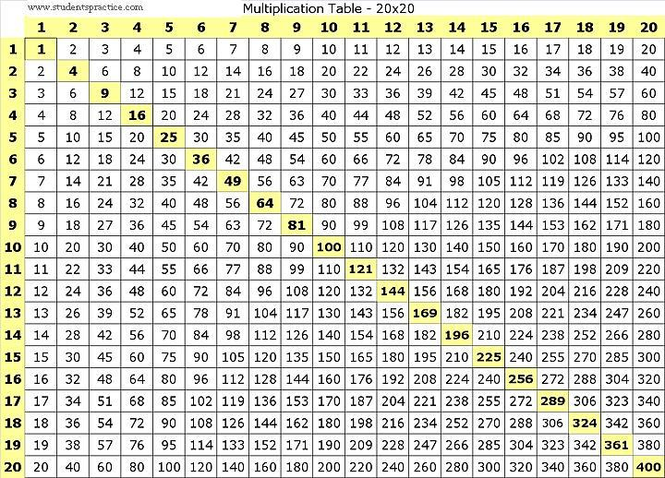

6. Escribir una página web que mediante javascript genere tantos inputs como se le indique. Luego escriba un script PHP que sume todos los valores contenidos en esos inputs y los muestre.

7. Una persona desea invertir dinero en un banco, el cual le otorga un % de interés mensual. Escribir un programa que imprima cuál será la cantidad de dinero que esta persona tendrá mes a mes durante un año. Genere una tabla HTML para mostrar el resultado.

8. Hacer un programa que cargue un arreglo de cierto tamaño y que quede ordenado decrecientemente. Los datos deben ser leídos de un input, separados por comas. Ej: 1,6,9,3,4,7,89,7

Muestre el resultado en la página.

9. Cree un programa que dado un número devuelve una tabla HTML con los múltiplos del 1 al mismo.

Ej. Para el 3:

|  |  |  |
| --- | --- | --- |
| 1 | 2 | 3 |
| 2 | 4 | 6 |
| 3 | 6 | 9 |

Este script debe ser llamado desde javascript usando Ajax.

10. Cree un programa que calcule sumas, restas y multiplicaciones del lado del servidor. El script debe ser llamado desde javascript usando Ajax.

11. Utilizando Ajax: Dados los 3 términos (a, b, y c) de una ecuación cuadrática:

|  |  |  |  |  |  |  |
| --- | --- | --- | --- | --- | --- | --- |
| Condición | Tipo | Ecuación | Ejemplo | | | Valores |
| a | b | c |
| $b^{2}$ es menor a $4*a*c$ | Raíces complejas conjugadas | $\frac{b^{2}}{2*a}±\frac{\sqrt{4*a*c-b^{2}}}{2 *a}i$ | 1 | -8 | 25 | x0 = 4 + 3i  x1 = 4 - 3i |
| $b^{2}$ es igual a $4*a*c$ | Raíces reales iguales | $\frac{b^{2}}{2*a}$ | 1 | -2 | 1 | x0 = x1 = 1 |
| $b^{2}$ es mayor $4*a*c$ | Raices reales distintas | $\frac{b^{2}}{2*a}±\frac{\sqrt{b^{2}-4*a*c}}{2 *a}$ | 1 | -7 | 10 | x0 = 2  x1 = 5 |

a. Informar el tipo de sus raíces

b. Mostrar valor.

*Raiz cuadrada en php:* [*http://php.net/manual/es/function.sqrt.php*](http://php.net/manual/es/function.sqrt.php)

c. Actualizar el resultado automáticamente cuando alguno de los campos cambie.

d. Si uno de los campos no tiene valores válidos, mostrar un mensaje que lo informe.

12. Mostrar todas las entradas que tenga el arreglo $_POST

1. Crear 3 páginas de formularios con distintas cantidades de campos que accedan al script anterior.